1. **Цели и задачи работы**
   1. **Цель**

В качестве цели данного тестового задания было предложено исследовать структуру человеческого белка HER2 и на основе полученных данных определить наиболее интересные участки, которые можно использовать для дальнейшего процесса иммунизации животных. Иммунизация – это один из этапов в процессе исследования и получения специфически связывающихся с рецептором антител, когда в кровь подопытного животного, вместе со специальными факторами, которые будут усиливать иммунный ответ (к примеру – вакцина с ослабленной бактерией, адъювант Фрейнда и т.д.), вводятся целые белки или только их части. Иммунная система подопытного животного реагирует на «вторжение» и начинает индуцировать антитела, которые и будут связываться с цельным белком или его частями.

* 1. **Задачи**

Для достижения поставленной цели были сформулированы следующие задачи:

1. Описать функционал и перспективность белка как объекта исследования
2. Раскрыть структуру наиболее интересной для исследования части белка, указать её домены.
3. На основе данных о специфическом взаимодействии белка с известными лигандами, указать эпитопные участки связывания внутри аминокислотной последовательности белка.
4. Извлечь из молекулы антигена последовательность аминокислотных остатков, соответствующих эпитопным участкам и на основе этой последовательности предложить возможные варианты пептидных цепей, которые можно было бы использовать для иммунизации. Сделать выводы.
5. **Обзор исходного материала**
   1. **Общая информация**

HER2 рецептор эпидермального фактора роста, II-го подтипа (от англ. human epidermal growth factor receptor 2) – мембранный белок из подкласса протеинкиназ (киназной активностью, в частности, обладают цитоплазматические домены), участвующий в регуляции нормального роста и дифференциации клеток эпидермиса. Димеризация данного рецептора с рецепторами-партнёрами, относящимися к тому же семейству (в данное семейство, помимо HER2, входят также белки I, III и IV-го вида - HER1, HER3, HER4), либо же с аналогичным белком приводят к каскаду сигналов, передаваемых внутри клетки. Димеризация рецептора инициируется специфическим связыванием с лигандами (аналогичным свойством обладают и другие семейства и виды рецепторов, к примеру – цитокиновые).

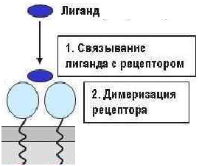

Рисунок 1. Общий принцип механизма димеризации пар рецепторов на поверхности клеточных мембран.

Закрепление лиганда с аналогичными HER-рецепторами того же семейства вызывает быструю димеризацию рецептора, но HER2 является предпочтительным партнером димеризации. Кроме того, HER2-содержащие гетеродимеры производят внутриклеточные сигналы, которые значительно сильнее сигналов, происходящих от других комбинаций HER1.

Повышенная экспрессия гена, отвечающего за передачу информации о синтезе данного белка приводит к тяжелому нарушению регуляции роста и количества клеток. Опухоли, инициированные повреждением данного гена более агрессивны, более стойки к воздействию препаратов химио и гормонотерапии2. Замечено, что от 20 до 30% пациентов, страдающих от рака молочной железы, подвержены избыточной экспрессии этого гена.

Таким образом, учитывая вышеописанные факты, HER2 является оптимальной мишенью для терапии связанных с ним раковых заболеваний.

Исходя из сформулированной ранее цели, в рамках данной работы будут проводиться изыскания, связанные с внеклеточным участком данного белка.

* 1. **Структура рецептора**

Внеклеточная рецепторная часть белка HER2 содержит четыре специфических домена, пронумерованных далее как I, II, III и IV. Во внемембранной части также содержатся три α-спирали и две β-структуры.

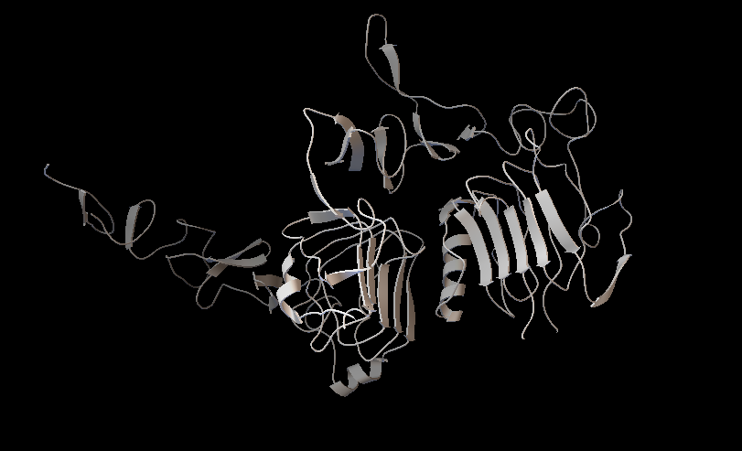

Рисунок 2. Упаковка внеклеточного участка белка HER2 с отображением α-спиралей и β-структур.

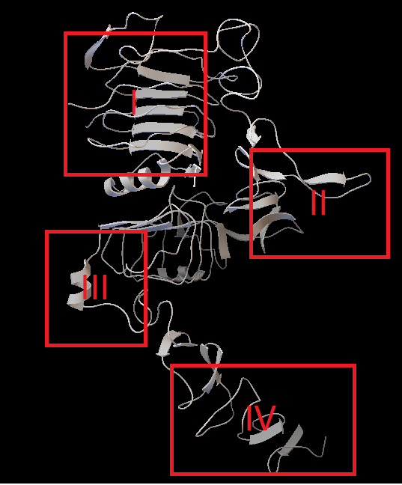

Специфическое связывание с указанными на картинке слева доменами внеклеточного участка белка отвечает за инициацию или ингибирование сигнала, передаваемого внутрь клетки. В работах, связанных с эпитопным картированием данной белковой структуры3 указывается, что, похоже, не существует разницы между спецификой домена, с которым будет связываться антитело, и противоопухолевой активностью связывающегося препарата. То бишь каждый домен может быть в одинаковой степени важен как мишень для антитела.

Рисунок 3. Домены внеклеточного участка белка HER2

Исходя из этого, была выбрана стратегия: для каждого домена внеклеточной части рецептора необходимо найти как минимум одно специфически связывающееся антитело, на основе данных о связывании с которым можно будет выявить эпитопы. В качестве меры связывания белка с антителом выбраны водородные связи.

1. **Подбор подходящих комплексов белок-антитело, обнаружение эпитопов и выделение последовательностей**

С помощью свободного банка данных о структурном строении белков, Protein Data Base, были выбраны четыре антитела-кандидата которые специфически связываются каждый со своим доменом HER2:

1. Herceptin (Trastuzumab), антитело связывается с IV доменом внеклеточной части рецептора4
2. Pertuzumab, антитело связывающееся со II доменом5
3. Nanobody 2Rs15d – малое антитело, специфически связывающееся с I доменом внеклеточной части рецептора6
4. Immunoglobulin G-binding protein A – связывается с III доменом7

При помощи программы Auto Dock8 были обнаружены водородные взаимодействия между поверхностью соответствующего домена и антителом. Выявленные в ходе этого аминокислотные остатки, отвечающие за образование водородных связей, представлены ниже:

1. Nanobody 2Rs15d / I domain HER2: [ASP110, ASN111, TYR112, GLN156, ALA180, THR182]
2. Pertuzumab / II domain HER2: [THR276, PRO316, VAL308]
3. Immunoglobulin G-binding protein A / III domain HER2: [GLU379, ASP399, GLY427]
4. Trastuzumab / IV domain HER2: [ASP560, LYS569, LYS593, GLN602]

Выбранный радиус взаимодействия для построения водородных связей – 4Å (что несколько превосходит максимальное расстояние образования слабой водородной связи).

Нумерация аминокислотных остатков приведена согласно внутренней нумерации исходных pdb-файлов комплексов антитело-рецептор.

Исходные файлы предварительно очищены от воды и других малых молекул.

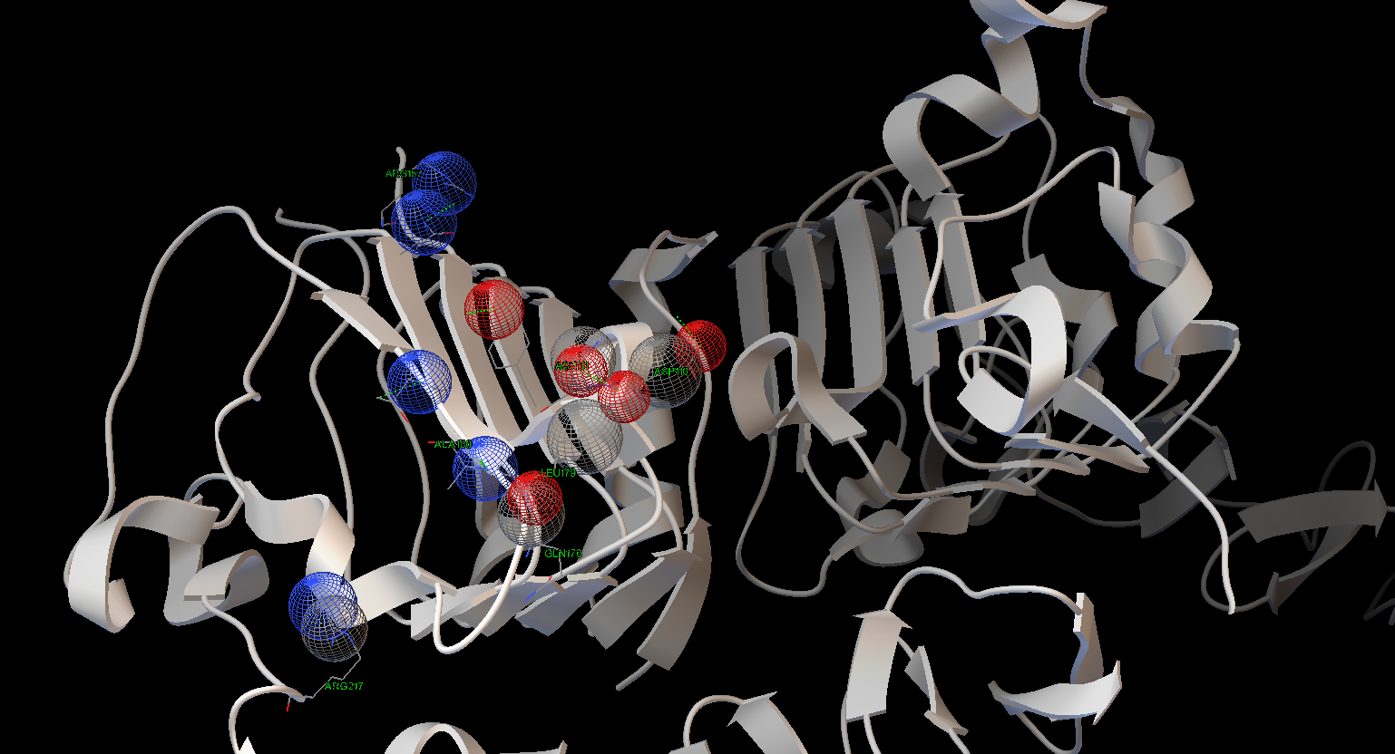

Рисунок 4. Антигенная детерминанта комплекса Nanobody 2Rs15d / I domain HER2

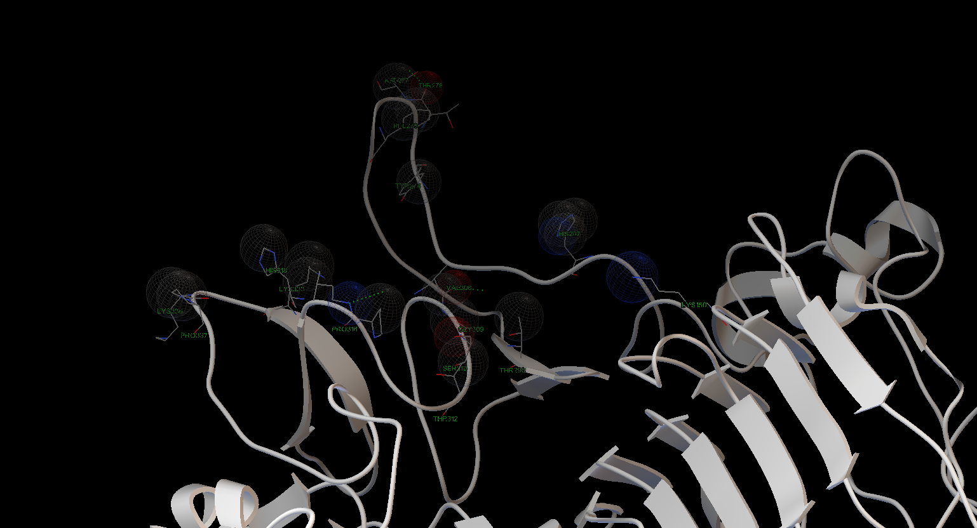

Рисунок 5. Антигенная детерминанта комплекса Pertuzumab / II domain HER2

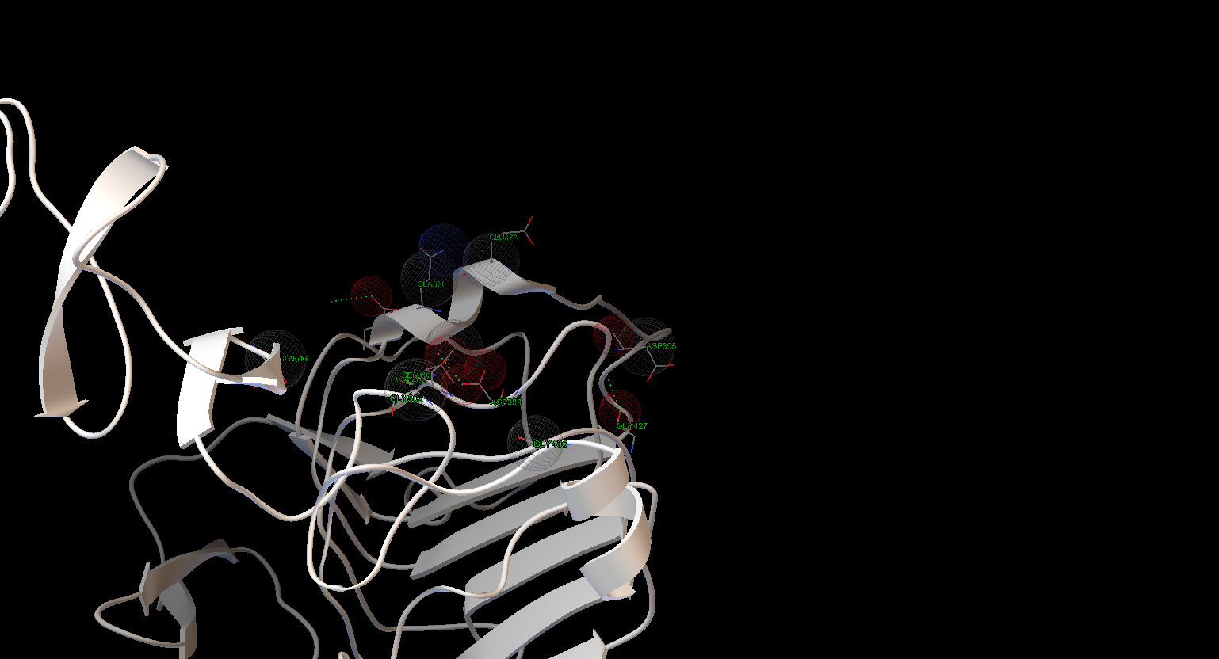

Рисунок 6. Антигенная детерминанта комплекса Immunoglobulin G-binding protein A / III domain HER2

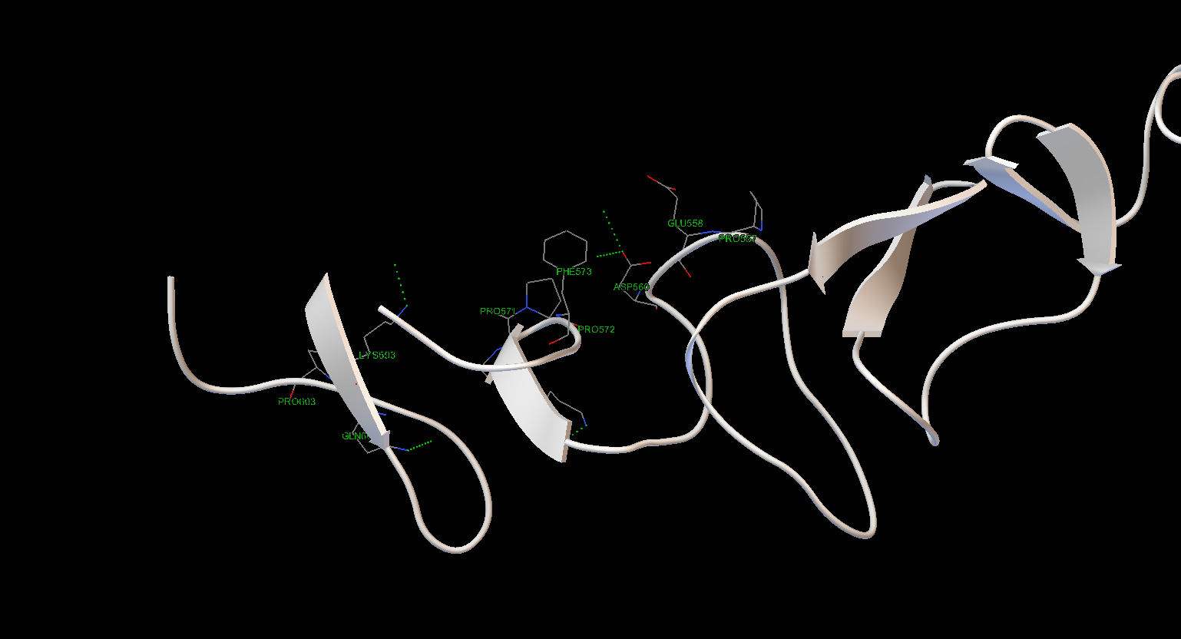

Рисунок 7. Антигенная детерминанта комплекса Trastuzumab / IV domain HER2

После нахождения взаимодействующих между собой атомов, можно начинать извлекать последовательности аминокислотных остатков, соответствующих взаимодействующим отрезкам.

Последовательности извлекаются с помощью небольшой программы-парсера, из исходных pdb-файлов комплекса антитело-рецептор. Для адекватной работы парсера данные файлы были модифицированы – из них удалены строки аннотаций и атомы, находящиеся в цепях антител. Оставшиеся после обработки данные переведены в txt-формат. Исходные файлы, файлы последовательностей, а также код программы-парсера содержатся в приложениях, на удаленном репозитории данной работы.

1. **Выводы**

Крайне важно сохранить исходную пространственную структуру эпитопов рецептора, которая закодирована в аминокислотной последовательности. Если вокруг атома, взаимодействующего с антителом, окажется недостаточное количество тех же самых «соседей», которые присутствуют в полностью «собранном» рецепторе, то данный атом может оказаться недоступен для взаимодействия, ввиду изменившихся структурных особенностей последовательности (вторичной / третичной структуры). Либо же может оказаться, что намного большее сродство к антителу, синтезированному животным организмом при введении пептида, будут высказывать те аминокислотные остатки, доступность которых внутри исходной последовательности белка оказывается под большим вопросом.

Ввиду этого в качестве ответа даются не только непосредственно взаимодействующие аминокислотные остатки, но и те, что стоят между ними, а также их ближайшие окрестности (а именно – по 10 аминокислотных остатков в сторону N и C-концов последовательности). Исключением являются взаимодействия рецептора с Трастузумабом и Пертузумабом. Для данных комплексов расстояние между двумя крайними точками взаимодействия равно чуть более, чем 40 аминокислотным остаткам и добавление дополнительных «соседей» там менее целесообразно. Такие относительно малые по отношению к остальным аминокислотные последовательности, возможно, более легки при проведении их синтеза и их не стоит увеличивать.

Второй причиной, по которой в качестве ответа представлены столь длинные непрерывные цепочки, является недостаточная осведомленность автора работы о методах промышленного синтеза пептидных цепей со строго заданной аминокислотной последовательностью. В связи с этим автор не имеет достаточной компетенции для оценки сложности синтеза цепи в 50-80 аминокислотных остатков и потому оставляет эти длинные последовательности нетронутыми – возможно их синтез не представится избыточно затруднительным. В обратном же случае их в любой момент можно «нарезать» на более удобные, мелкие последовательности.

1. **Использованные материалы и источники**

1 - Update on HER-2 as a Target for Cancer Therapy: Intracellular Signaling Pathways of ErbB2/HER-2 and Family Members; PMID: 11737890; <https://pubmed.ncbi.nlm.nih.gov/11737890/>

2 - Molecular Mechanisms of erbB2-mediated Breast Cancer Chemoresistance; PMID: 17993237; <https://link.springer.com/chapter/10.1007%2F978-0-387-74039-3_9>

3 - Epitope Mapping of Human HER2 Specific Mouse Monoclonal Antibodies Using Recombinant Extracellular Subdomains; PMID: 29172286; <https://pubmed.ncbi.nlm.nih.gov/29172286/>

4 - HER2 + Trastuzumab-Pertuzumab complex: <https://www.rcsb.org/structure/6OGE>

5 - HER2 + Trastuzumab-Pertuzumab complex: <https://www.rcsb.org/structure/6OGE>

6 - HER2 + Nanobody 2Rs15d complex: <https://www.rcsb.org/structure/5MY6>

7 - HER2 + Immunoglobulin G-binding protein A: <https://www.rcsb.org/structure/3mzw>

8 - AutoDock 4.2 + AutoDock Vina 4.0 <http://autodock.scripps.edu>